MONTAGNA ESTIVA

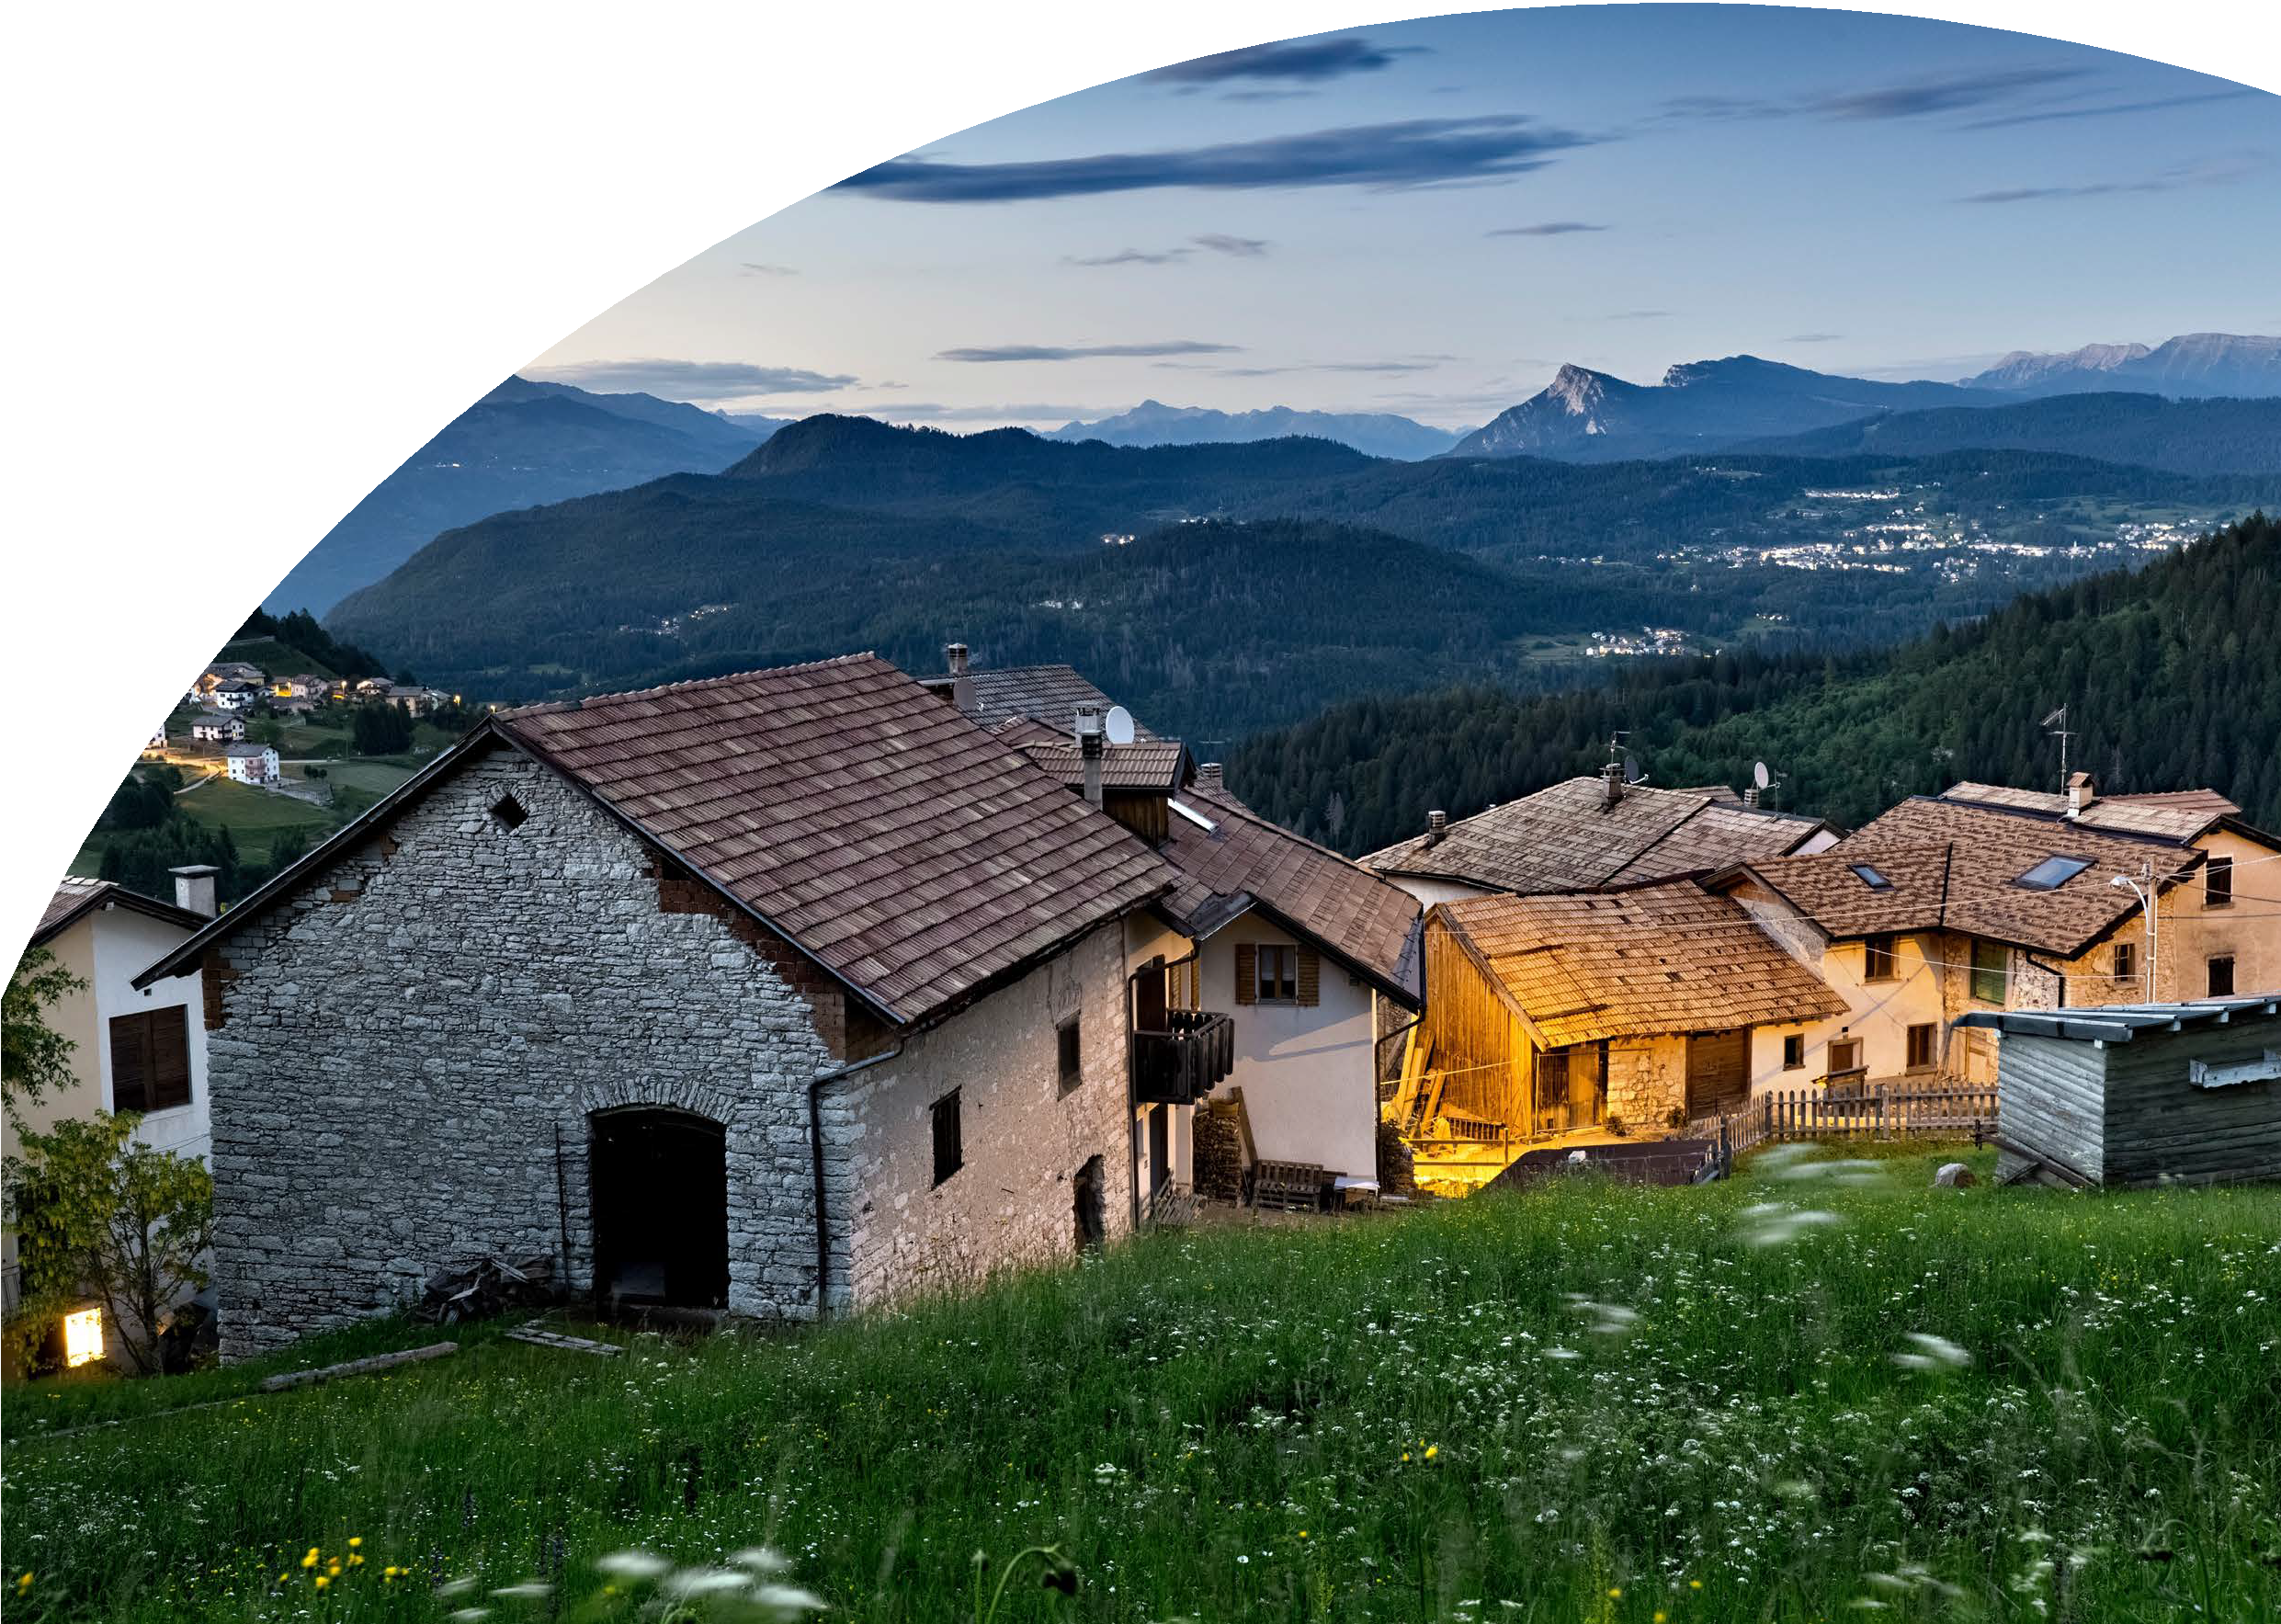

PARK HOTEL FOLGARIDA

TRENTINO - FOLGARIDA

GIUGNO - AGOSTO 2025

# A partire da

€ 327 p.p.

# Trattamento di Mezza Pensione

Il Park Hotel 4 stelle, recentemente ristrutturato in pieno stile tirolese, circondato dalle incantevoli abetaie della Val di Sole. Dista circa 3 km dal centro di Folgarida e 7 Km da Madonna di Campiglio. Passeggiate e particolari itinerari guidati sono solo alcune delle attività che vi consentiranno di godere appieno dei panorami delle favolose montagne Trentine che vi sapranno togliere il fiato sia in estate che in inverno. Direttamente sulle piste da sci. Gli sciatori potranno partire e rientrare con gli sci ai piedi in albergo. Al Park Hotel Folgarida gli ospiti potranno così ritrovare la gentilezza del personale affezionato, affidarsi alle attività proposte dal servizio intrattenimento con una particolare attenzione al mondo dei più piccoli.



|  |  |  |  |  |  |  |  |
| --- | --- | --- | --- | --- | --- | --- | --- |
| PERIODO | DOMENICA | NOTTI | QUOTA BASE | **QUOTA SPECIALE 4UTRAVEL** | 3°letto 0/12 anni n.c. | 4°letto 0/12 anni n.c. | Rid. 3°/4° letto adulto |
| a | 14/06 - 22/06 | 7 | 385 € | **327 €** | GRATIS | 50% | 30% |
| b | 22/06 - 27/07 | 7 | 490 € | **417 €** | GRATIS | 50% | 30% |
| c | 27/07 - 10/08 | 7 | 595 € | **506 €** | GRATIS | 50% | 30% |
| d | 10/08 - 24/08 | 7 | 665 € | **565 €** | GRATIS | 50% | 30% |
| e | 24/08 - 31/08 | 7 | 560 € | **476 €** | GRATIS | 50% | 30% |
| f | 31/08 - 07/09 | 7 | 455 € | **387 €** | GRATIS | 50% | 30% |
| g | 07/09 - 14/09 | 7 | 385 € | **327 €** | GRATIS | 50% | 30% |

Quote settimanali per persona in Camera Standard con trattamento di Mezza Pensione con acqua e vino della casa inclusi ai pasti

**INIZIO/FINE SOGGIORNO:** 16.00/10.00

**RIDUZIONI** Infant 0/2 anni n.c.: bambini 0/2 anni n.c. gratuiti nel letto dei genitori

**SUPPLEMENTI:** Camera Singola (su richiesta) 15 € a notte; Camera Doppia Uso Singola (su richiesta) +50%

Camera con balcone 10 € a notte (solo camere standard); Camera Superior (di nuova costruzione 2023) 30 € a notte a camera (solo camere doppie e triple - su richiesta) Pensione Completa 70 € a settimana

**OBBLIGATORIO DA PAGARE IN LOCO:** Tessera Club 5 € al giorno a settimana, a partire dai 3 anni compiuti; tassa di soggiorno secondo ordinanza comunale

## SERVIZI FACOLTIVI (DA PAGARE IN LOCO):

Culla 10 € al giorno (da richiedere all’atto della prenotazione) Garage (su richiesta) con supplemento di 5 € al giorno

Animali: ammessi animali di piccola taglia max 10 kg (su richiesta) con supplemento di 10 € a notte (escluse aree comuni)

## OFFERTE (soggette a disponibilità limitata):

Camera occupata da 2 adulti + 1 bambino 0/2 anni n.c. + 1 bambino 0/12 anni n.c. pagano 2,3 quote

**QUOTA GESTIONE PRATICA:** per adulti e bambini dai 2 anni compiuti € 42 a settimana (max 7 gg), inclusiva dell’assistenza 3ATOURS H24 + POLIZZA MEDICO BAGAGLIO + ANNULLAMENTO